关于城市道路交通体系中Braess 悖论的研究
1 问题重述
Dietrich Braess在1968年的一篇文章中提出了道路交通体系当中的Braess悖论。它的含义是：有时在一个交通网络上增加一条路段，或者提高某个路段的局部通行能力，反而使所有出行者的出行时间都增加了，这种为了改善通行能力的投入不但没有减少交通延误，反而降低了整个交通网络的服务水平。人们对这个问题做过许多研究，在城市建设当中也尽量避免这种现象的发生。但在复杂的城市道路当中，Braess 悖论仍然不时出现，造成实际交通效率的显著下降。在此，请你通过合理的模型来研究和解决城市交通中的Braess悖论。
(1) 通过分析实际城市的道路交通情况(自行查询的数据需给出引用来源)，建立合理的模型，判断在北京市二环路以内的路网中(包括二环路)出现的交通拥堵，是否来源于Braess悖论所描述的情况。
(2) 请你建立模型以分析：如果司机广泛使用可以反映当前交通拥堵情况的GPS 导航系统，是否会缓解交通拥堵，并请估计其效果。
(3) Braess悖论宣称：提高某一路段的通行能力，反倒可能使整体路网的通行能力下降。那么，在发生交通拥堵的时候，如果暂时关闭其中的某条道路，是否可以缓解交通堵塞的现象？请建立合理的模型，研究临时关闭道路以缓解交通堵塞的可行性。如果可行，请给出具体的关闭方案。
2 定义和基本假设
1定义：
1) 博弈论：根据博弈论里的“囚徒困境”的案例原理来braess悖论的现象。
2) 局中人：i=1，2．从原来选择路径OPD和OQD的两组车辆中各选出1辆分别作为博弈方1和博弈方2
3) 纯策略空间：S =(OPD，OQPD)，S =(OQD,OQPD)．每个博弈方有2种策略：与以前相同(仍然选择OPD或者OQD)或者选择新路径OQPD．
4) 盈利函数：u1(S)S=(s1 ，s2 )；u2(s)s=(s1 ，s2 )．博弈方选择了新的路径之后，车辆通行时间会发生变化，此处把车辆通行时间的缩短量作为盈利函数．
5) Pareto:多目标最优化，即路网中能够达到运行时间最高的效益所容纳的车辆数。无论增加还是减少车辆都会使时间增加。
6) Nash平衡点：当达到这一平衡点时，车辆无论走那一条路线，时间都是相同的。
7) 组合优化(combinatorial optimization):
解决离散问题的优化问题——运筹学分支。通过数学方法的研究去寻找离散事件的最优编排、分组、次序或筛选等，可以涉及信息技术、经济管理、工业工程、交通运输和通信网络等许多方面。
7) 随机用户平衡法(SUE)：
随机用户平衡法是用户平衡法的一种通用表述，它假定出行者没有完整的路网属性信息，或者他们对出行的费用感受不同。SUE分配程序的UE分配模型的结果更接近现实，因为SUE允许使用吸引力小的路径，也可以使用吸引力较大的路径。吸引力小的路径具有较低的利用率，但不会像UE方法中那样总是出现零流量。
8) 系统优化分配(SO)：
系统优化分配是一种使整个路网总的出行时间达到最小的分配方法。采用SO分配的结果是，出行者若改变他们的路径，便会增加系统的总出行时间，尽管某出行者有可能减少自己的出行时间。SO分配法可以认为是一种拥堵最小化的模型，其中出行者被告诉使用指定的某条路径。

2 假设：
- 假设我们所统计和分析的数据，都是客观真实的；
- 假设我们所研究的对象是单方向运行的；
- 假设地图中绿色代表畅行，黄色代表拥挤，红色代表阻塞；
- 假设我们选取的时间段车流量具有代表意义；
- 假设在增加道路或者提高某个路段局部通行能力前用户的择路条件均衡。
- 假设局部的路况能够反演出整体路况。
- 假设用户的GPS导航系统提供的数据都是实时的。
- 假设附录中所给的数据都是科学合理且真实的。

3 符号说明
符号说明：
——二环路的总通行时间
——各局部路段的通行时间
i ——各路段
s ——博弈方
OPD：O->P->D
OQPD：O->Q->P->D
OQD: O->Q->D
S1,S2：表示两种策略
f：表示车流量
T：从出发地到目的地的时间
(s1,s2):两种策略的组合
:用户在路段ij上的出行时间
：自由流情况下，路段ij上的出行时间
：路段ij的延迟参数，即路段ij上，每增加单位流量时，所增加的出行时间
：路段ij上的车流量



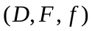

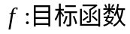


4 模型的建立和求解
4.1 模型1
4.1.1 模型分析
Braess悖论即在一个交通网络上增加一条路段 ，使网络上的出行时间增加 ，而且是所有出行者的出行时间都增加这一附加路段不但没有减少交通延误，反而降低了整个交通网络的服务水平的交通情况。问题1中需要确定北京市二环路以内的路网中各典型路段的交通状况，在表1中统计了各路段和各时段的交通通畅状况，结合Braess悖论模型比较分析，判断北京市二环路以内的路网中的交通拥堵状况是来源于Braess悖论模型所述情况。由此采用博弈论模型^{[1]}可对该问题(1)进行求解。
4.1.2模型建立
在Braess悖论的基础上，以局部矩形路段为例，通过假设演算总通行时间为 T_{总}；从选择路径的角度，用双方博弈的方法进行权衡对比，分析二环路网的交通拥堵情况是否满足博弈模型，从而则建立二环路整体的总通行时间及交通拥堵状况建立博弈论模型：
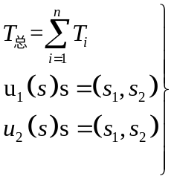
其中，i为所选路径，和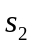为选择路径权衡的博弈双方。
4.1.3模型的求解及其检验
4.1.3.1 Braess悖论的模型解释：
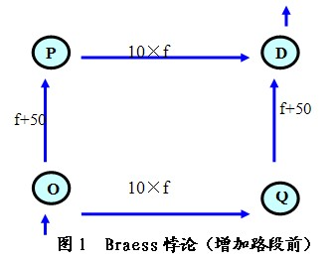
如图 1所示的交通网络，车辆可以选择起点O和终点D之间的两条路径。根据图 1中标注的函数可以计算出每条路段的通行时间，自变量f是该路段上车辆数，设T_{OQ}=10×f ， T_{OQ}是车辆为通过路段OQ所需要的时间。
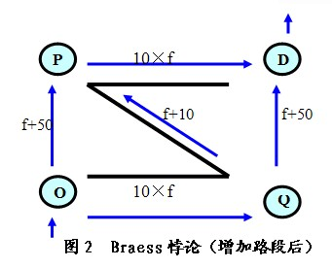
假设在OD之间有f辆车，由图1中的网格结构和各路段性能函数可知: OQD 和 OPD 是完全对称的。按照用户均衡条件，10辆车在两条路径上分布是相同的，即每条路径上有f/2辆车，任何一辆车改变路径都不能减少通行时间。各路段通行时间分别为 T_{OQ}，T_{QD}， T_{OP}， T_{PD}。 路径通行时间为 T_{OQD}=T_{OQ}+T_{QD}， T_{OPD}= T_{OP}+T_{PD} 。 总通行时间为 T_{总}= f*(T_{OQD}+ T_{OPD})。
在图 2 中增加路段QP，且已知T_{QP} =f+10， 因此产生了一条新的路径OQPD。最初， 新路段上没有车辆，路径OQPD的通行时间是：
(1)
原来选择路径OPD和OQD的车辆以通行时间最小为原则会选择新路径OQPD。假设OQD上的一辆车选择OQPD，相应的路径通行时间为T_{OQD}+10，此时OPD的车辆会改变路径，选择通行时间最短的OQPD。假设OPD上的一辆车选择OQPD，相应的路径通行时间为 T_{OQD}=T_{OPD}=T_{OQPD}。达到一个新的平衡，任何一辆车改变路径都不能减少通行时间^{[2]}。交通网络的总通行时间为：
(2)
因此，增加了路段QP之后，在新平衡状态下，每辆车的通行时间增加，网络总通行时间也随之增加。
由此Braess悖论得出:在其他条件不变的前提下，增加路段，系统总通行时间增加，与预期相反。
4.3.1.2 二环路以内的路网中的交通拥堵状况的博弈论模型：
1、 博弈人: i=1， 2。从原来选择路径OPD和OQD 的两组车辆中各选出1辆分别作为博弈方1和博弈方2。
2、 纯策略空间^{[3]}:
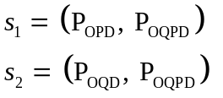 (3)
每个博弈方有2种策略:与以前相同(仍然选择OPD或者OQD)或者选择新路径OQPD。
3、 盈利函数:
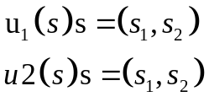 (4)
博弈方选择了新的路径之后，车辆通行时间会发生变化，此处把车辆通行时间的缩短量作为盈利函数。
假设博弈方1不选择OQD，博弈方2不选择OPD。博弈双方的博弈是同时进行的，是非合作性博弈，博弈双方只考虑如何选择策略能够使自己的通行时间最短。分析数据见表 1，盈利矩阵见表 2。在盈利矩阵中，选用划线法求最优策略
表1 博弈论模型的分析数据
注：假设在OD之间有6辆车， 6辆车在两条路径上分布是相同的， 即每条路径上有 3辆车，由式(2)、式(3)、式(4)计算得表1数据。
 |  | OP | QD | PD | OQ | QP | OPD | OQD | OQPD | 系统总  通行时间
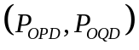 | f | 3 | 3 | 3 | 3 | 3 | 3 | 3 | 0 | 498
 | T | 53 | 53 | 30 | 30 | 30 | 30 | 83 | 70 | 498
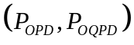 | f | 3 | 2 | 4 | 3 | 1 | 3 | 2 | 1 | 524
 | T | 53 | 52 | 40 | 30 | 11 | 93 | 82 | 81 | 524
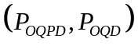 | f | 2 | 3 | 3 | 4 | 1 | 2 | 3 | 1 | 524
 | T | 52 | 53 | 30 | 40 | 11 | 82 | 93 | 81 | 524
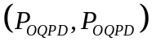 | f | 2 | 2 | 4 | 4 | 2 | 2 | 2 | 2 | 552
 | T | 52 | 52 | 40 | 40 | 12 | 92 | 92 | 92 | 552
博弈双方 | 博弈方2
博弈双方 |  | 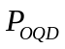 | 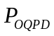
博  弈  方  1 | 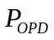 | (0，0) | (-10，2)
博  弈  方  1 |  | (2，-10) | (-9，-9)
表2 博弈模型的盈利矩阵

当博弈方1选择策略时，博弈方2会选择；当博弈方1选择策略时，博弈方2会选择；因此，无论博弈方1选择什么策略，博弈方2都会选择。同理，无论博弈方2选择什么策略，博弈方1都会选择 。
表 3 北京二环路的拥堵情况统计
注：用Google Map统计各拥堵路段的拥堵等级，取周一的数据。设Google Map的路况图标从右到左等级依次为0级、1级、2级、3级。
地点 | 拥堵情况
时间段 | 8点 | 12点 | 17点
复兴路北大街 | 2 | 1 | 3
安定门西大街 | 2 | 0 | 2
东四南大街 | 3 | 2 | 1
左安门西滨河路 | 1 | 0 | 2

表4 对二环路的交通拥堵情况统计直方图
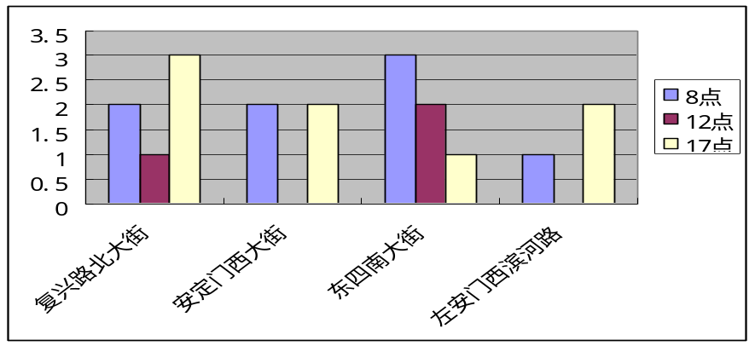
最终博弈的结果为(，)， 即原路径OPD和OQD上的车辆中各有1辆选择新路径OQPD。用博弈论的理论分析所得结果与 Braess悖论的讨论结果一致，模型成立。
至此，问题(1)得到解决。结果验证也证实了模型判断的正确性。
北京二环路的复兴路北大街和东四南大街的道路拥堵情况源于Braess悖论所述情况。
4.2 模型2
4.2.1 模型分析
如果司机广泛使用可以反映当前交通拥堵情况的GPS导航系统^{[4]}，许多接受导航的车辆为躲避拥挤而同时选择某一条先前并不拥挤的道路时，可能会引发新的拥挤，即Braess 悖论所述的交通拥堵情况。对导致Braess 悖论的用户行为进行分析，用户个性化需求是解决Braess悖论的关键。继而建立起体现用户个性化需求的数学模型， 并据此设计无约束动态K最短路算法和有约束多目标优化动态K最优路算法^{[5]}，用于实现对Braess 悖论的有效解决。
4.2.2 模型建立
为满足用户个性需求的最优路径就，类似目标有约束的最优化问题。搜索能满足用户个性化需求的最优路径，建立模型：
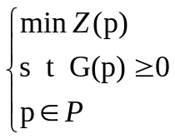 式(5)
式中，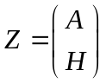，H为无法或难以量化的用户需求。
在不考虑H的情况下，则原优化问题可表述为：
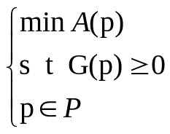 式(6)
其中，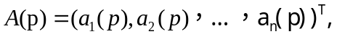 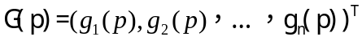
由于忽略了目标函数H，故应求出其多个最优解，譬如K最优解，然后基于Dijkstra最短路径算法进行模型计算，抉择出能满足用户个性化需求的最优路径。
设用户沿路径p到达节点i的时刻为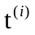 ，若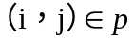，则依据以上的动态假定可知用户通过路段(i，j)的耗时、目标函数及约束值及函数值随时间的推移而变化，与用户到达节点i的时刻有关，即可将他们表示为：
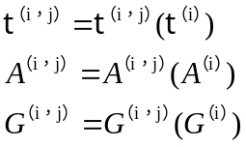 (式7)
于是，用户到达节点j的时刻、目标函数值和约束函数值可由下述各式计算：
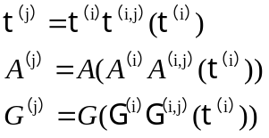 式(8)
式中，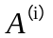和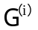分别为用户到达节点的目标函数值和约束函数值。
4.2.3模型的求解及其检验
由于这里探讨的是车辆动态导航，故可假定导航系统已经能够根据初始参数和实时测得的数据预测路网未来的交通状况，并能进而推算用户在未来各时刻在路网不同位置的目标函数值和约束函数值^{[6]}。
设计相应的算法，用OPEN表存放已经产生但还没有扩展的节点，用CLOSED表存放已经扩展的节点，用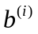记录由节点i发出的分支数，用k记录所要求解的最短路径序数。OPEN表和CLOSE表允许路网中同一节点多次出现，且将它们视为不同。
如果用户可量化的目标单一，譬如仅考虑路径时耗，则式(6)可简化为
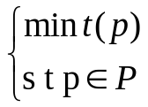 (式9)
此时，需求解单目标无约束优化问题式(8)的无约束动态K最短路。
4.2.3.1无约束动态K最短路算法：
算法的每一步步骤利用前面各步骤的计算结果，同时考察所有可能的备选路径，确保路径求解过程具备准确、完备、可靠和高效的特点。此外，算法更进一步设计算法，用以及时发现问题，有效减少系统资源的占用，进一步提高运算效率。算法具体过程如下：
(1) 设初始表中仅含起始节点S，且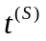=0，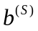=0；对于其余节点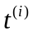=，=0；k=1。
(2) 如果OPEN表为空，则出错，否则，从OPEN表中选择具有最小时刻的节点i，设其为BEST。确认BEST是否为目标节点，如果是转到式(7)中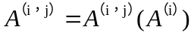，否则，根据其在路网中的连接路段属性生成节点i的所有后继并由记录生成节点数。对于每一后继节点j，完成下列步骤：
Ⅰ. 根据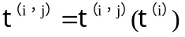计算用户到达节点j的时刻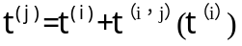；
Ⅱ. 设置节点j的后向指针指向BEST节点， 然后将节点j放入OPEN表中。
(3) 从OPEN表中移出节点BEST， 加入CLOSE表中，重复步骤(2)。
(4) 从BEST节点， 遍历后向指针到原节点， 报告第k条动态最短路的路径解。
(5) 如果k<K，将BEST节点视为当前节点i，进行下述操作：
Ⅰ. 若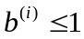，则执行如下过程：
- 由节点i的后向指针找出其前趋j；
- 将节点i从其所在表中删去；
③ 将节点j视为当前节点i，重复步骤Ⅰ。
Ⅱ. 令=-1，k=k+1，转到步骤(2)。
(6 ) 输出求得的无约束动态K最短路。正如前面所分析的那样， 用户的需求往往是多样的。通过设定优化问题式(9)的目标函数和提供多条备选路径能部分地满足用户丰富多彩的个性化需求， 但由于目标函数单一， 缺少约束条件， 其适用性受到了很大的削弱。
优化问题式(6)是对式(9)的一个自然扩张，它添加了约束条件并将式(9)中的单目标函数扩展为多目标函数， 增强了模型的适用性， 但也因此增加了算法设计的难度。依据模型式和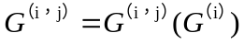之间的联， 对求解有约束动态最短路的算法进行适当的改进，得到下面适合求解模型式(7)的有效算法。
4.2.3.2有约束多目标优化动态K最优路算法：
(1) 设初始表中仅含起始节点S，且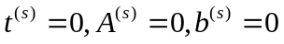；对于其余节点有以下成立：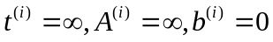，k=1。
(2) 如果OPEN表为空，则出错。否则，总OPEN表中选择具有最小目标函数向量的节点i，设其为BEST。确认BEST是否是目标节点， 如果是转步骤(6)， 否则， 根据其在路网中的连接路段属性生成节点j的所有后继。对于每一后继节点j， 完成下列步骤:
①根据式(8)计算用户到达节点j的时刻；
②根据式(8)计算用户到达节点j的约束函数向量。
- 计算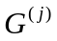的第r个分量(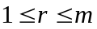)；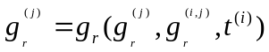；
- 若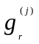<0转向节点i的下一后继节点， 并转回步骤①；
- 根据式(8)计算用户到达节点j的目标函数向量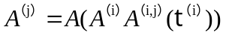；
- 令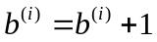。
- 如果=0，则调用步骤(5)
- 从OPEN表中移出节点BEST，加入CLOSED表中，重复步骤(2)
- 完成以下步骤：
- 若， 则履行如下过程：
- 由节点i的后向指针找出其前趋j；
- 将节点i从其所在表中删去；
- 将节点j视为当前节点i，重复步骤①；
- 令=-1转回调用步骤(3)或步骤(7)。
- 从BEST节点， 遍历后向指针到原节点， 报告第k条动态最短路的路径解。
- 如果k=K步骤(9)，否则将BEST节点视为当前节点i， 调用步骤(5)。
- 令k=k+1，转步骤(2)。
- 输出求得的有约束多目标优化动态K最优路。
由此，问题(2)得到解决。如果司机广泛使用可以反映当前交通拥堵情况的GPS 导航系统，如果用户特别广泛，排除一些特殊情况之外，则可能会与符合Braess悖论所述的交通拥堵情况，未必能够缓解交通拥堵。
4.3 模型3
4.3.1模型建立
多主体模型由于其独具的优越性，近年来受到了不同领域的学者和专家的广泛关注。多主体模型较传统模型具有相当的优越性，一个主要的特点是多主体模型能够考虑到个体之间的异质性，并且方便讨论个体行为与整体表现行为之间的关系。鉴于此，我们引入多主体建模的方法对本问题进行讨论。
考虑到北京的实际交通网络情况，我们使用如图5所示的网格对北京的交通网络进行抽象。图中的每一个结点代表一个十字路口，假定从任何一个十字路口出发最多存在着4条线路，如果正好处在边界则仅仅存在两条可能的高速公路。为了体现现实中各条线路之间的异质性，我们假定在网络中存在如图5所示的两条高速环线。较一般路线而言，车辆在高速环线上行驶将会拥有更快的速度。当车辆在路口时，其可能选择的路线只可能是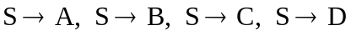中的一条。进一步我们假定，如果终点在T处，那么其可能的选择将会局限在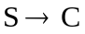和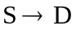之中，也就是说我们在每一步的选择都应该使得我们更加靠近终点。
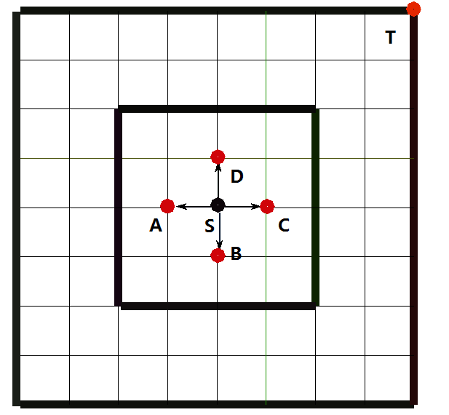
图 1：交通网络示意图
为了讨论司机广泛使用可以反映目前交通拥堵情况的GPS导航系统是否能够缓解交通阻塞，我们首先需要明确GPS导航系统能够提供怎样的导航信息。在模型中，我们假定使用GPS导航系统只能够提供给司机当前时刻当前路口和下一路口之间的车辆数。以图5为例，司机当前处于路口S，如果使用GPS导航，司机将会获得四条线路上的车辆数目。此假设虽然与实际的GPS导航不完全符合，但是仍然具有相当的合理性。因为现实中GPS总是实时更新的，所以能够对决策起到主要作用的将是我们在假设中给出的局域信息。
在我们的模型中，我们将每一个车辆看成一个主体(Agent)，整个网络中存在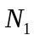个主体，初始时刻随机地分布在网格中的结点上。网格中的结点分布均匀，并且每两个路口之间的距离为1。道路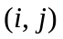通过时间为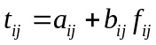，其中，表示没有车辆阻塞的情况下通过该线路所需要的时间，表示受阻系数，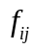表示通过该道路的车流量。上式说明，位于任意路口处的车辆通过一条线路的时间与该条线路上车流量成正比。如果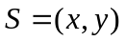处的车辆的目的地是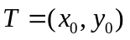，那么引入GPS后的策略可以表示成为如下的模型：
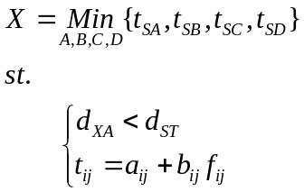
其中，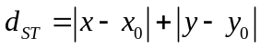。
当不存在GPS进行导航的时候，我们不能够估计出任意线路上的车辆总数，因此也就不可能在路口处得到通过该线路实际所需要的时间。此种情况下的决策过程将可以表示为如下：
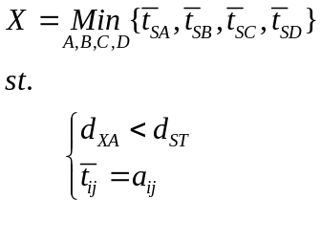
4.3.2模型的初始条件与仿真
我们设定网络规模为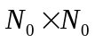的网格，整个网络中存在的车辆数目为。网络中存在如图5所示的两条高速环线，给定在该高速环线上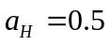，其他线路上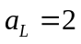，并且所有的线路上都有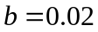。初始时刻将辆车随机分布在网络的格点上，并且令每一车辆的终点坐标为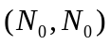。
首先考虑给定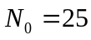，随着网络中车辆数目不断增加，整个交通网络的运行效率的变化情况，模拟结果如图6所示。图6左面部分比较了存在GPS和没有GPS情况下所有车辆到达终点所需要的平均时间，其中红色线为存在GPS的情况，蓝色线为没有GPS的情况。不难看出，引入GPS是否有效以及在多大程度上有效于当前的交通网络中的车辆规模有关。如果现有的交通网络中车辆较少，引入GPS并不能够提高整个网络的运输效率，甚至可能会出现一定程度上适得其反的效果。我们认为出现此种情况的原因可能在于GPS导航系统使得交通系统中的司机做出了相同的决策，从而在一定的程度上表现出了预期自我毁灭的特征。当原有的运输系统承载量相对较小的时候，车辆会比较均匀地分布在整个交通网络中。即使没有GPS导航系统，车辆也能够较快地到达终点。然而，当原有交通网络中承载的车辆达到一定程度之后，与没有GPS的情况相比，引入GPS将会显著改善整个交通网络的运行效率。进一步地，可以发现引入GPS后，所有车辆到达终点的平均时间与网络中承载的车辆数目呈比例增加，其上升速度显著低于不引入GPS的情况。图6的右面部分从另一个侧面反映了这一结论。当我们考察车辆在整个前进过程中的平均速度的时候，发现只有当车辆规模到达一定阈值的时，引入GPS后网络的表现才会显著优于没有GPS的情况。
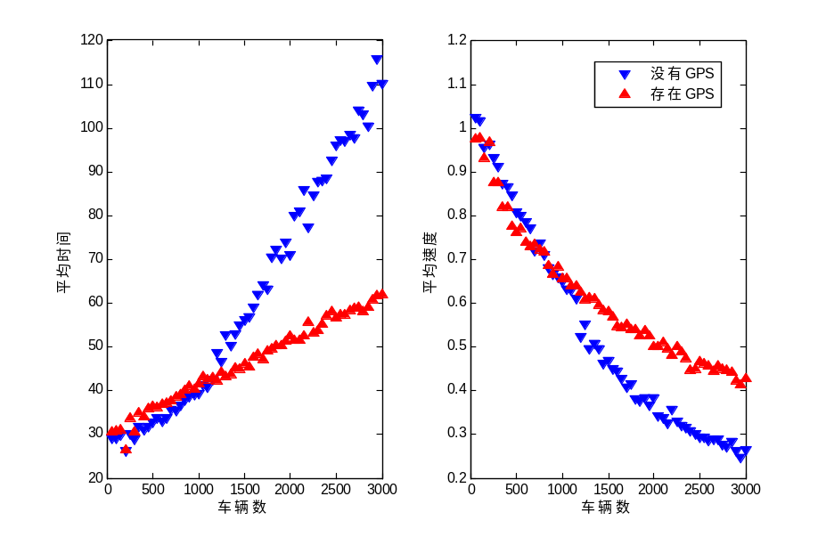
图 2：，车辆数从50增加到3000时，整个交通网络的运行效率变化情况。
当我们需要改善交通状况的时候，一个自然的想法是扩建交通网络。因而我们需要考虑在扩大交通网络的同时，引入GPS是否仍然必需。取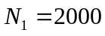，考察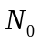增加过程中整个网络的运行效率如何变化，模拟结果如图7所示。图7左面部分仍然表示所有的车辆到达终点所需平均时间的变化情况。由于我们在模拟的过程始终将终点固定在网络的最远端，车辆的出发点均匀地分布在整个网络结点上。这就意味着随着网络规模的不断增加，车辆的初始位置离终点的平均距离将会增加。因而随着的增加，所需平均时间也将不断增加。但是在此过程中我们仍然可以发现引入GPS能够改善整个网络的运行效率。图7右面部分显示了随着的变化，平均速度的变化情况。一个有意思的结果：如果没有GPS的导航，在网络规模增加的最开始反而会造成更大交通阻塞，此种情况正是Braess悖论的发生所致。因为网络规模的增加，将会使得车辆到达终点的路径增加，也就是为车辆提供了更加丰富的选择，由于此时没有GPS信息的导航，作为单个车辆并不了解网络的全局信息，并且个体都是自私的，他们只考虑自己的状况，从而造成整个网络更低的运行效率。然而，当网络规模不断增加，使得增加的路径充分多的时候，发生Braess悖论的可能性将会消失。此时，整个交通网络承载的车辆相对于网络本身而言显得很小，因而车辆的平均速度能够较大幅度的提升。另外，我们考察引入GPS后的网络的运行效率如何变化。我们发现，引入GPS后将不会出现Braess悖论。平均速度随着网络规模的增加出现不断上升的趋势。这一模拟结果，为我们提出了解决Braess悖论的两种思路：一种简单的方法是引入GPS，为司机提供相关的交通信息；另外一种思路是，扩建足够多的道路，从而降低Braess悖论发生的可能性。相比较而言，显然前者更经济可行。
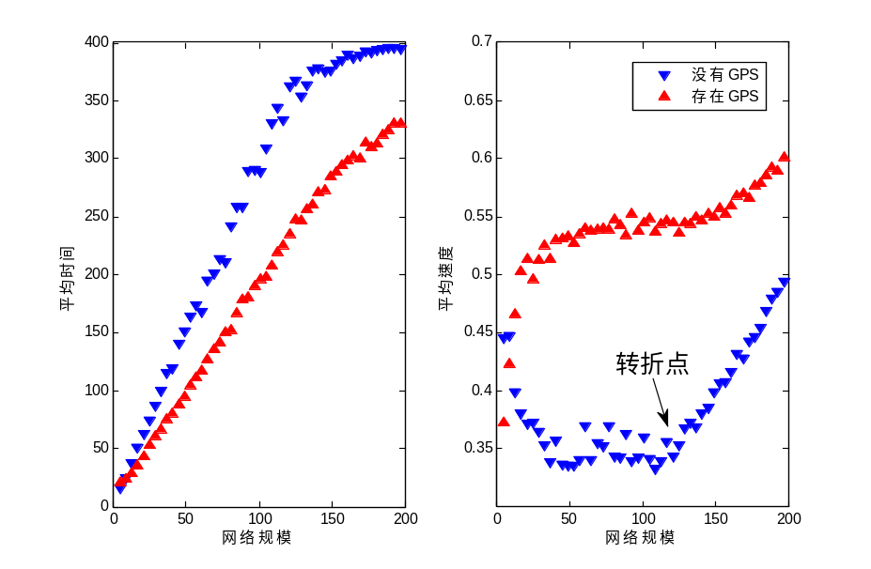
图 3：，从5增加到201时，整个交通网络运行效率变化情况。
在讨论整个交通网络的运行效率时，所有车辆的最后到达时间也是一个十分重要的指标。这一指标的深层意义正好体现了协同学中的役使原则，也就是所谓的慢变量决定快变量的过程。具体的模拟结果如图8所示。我们可以发现所有的车辆的最后到达时刻随着整个网络负荷量的增加而增加，并且引入GPS后的最后到达时间比没有GPS需要的时间更短。与图6得到的结论类似，引入GPS只有在原有的网络规模到达一定阈值后才能够起到显著改善作用，并且一旦超过此阈值使用GPS将会收到显著的改善效果。
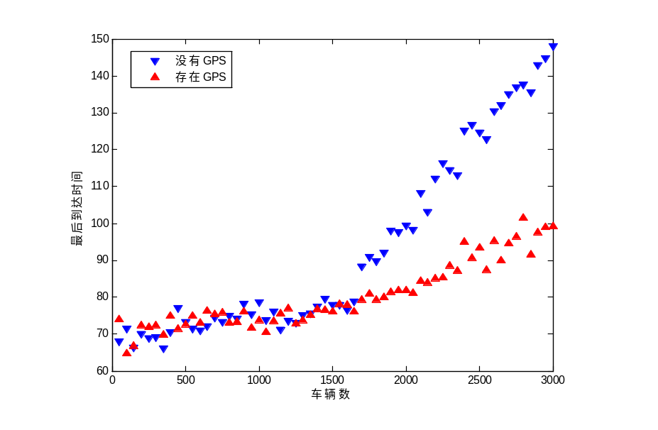
图 4：最后到达时刻随网络承载量的变化
为了改善局部交通能力而增加投入最终却使得整体的交通状况更加恶化，这样将会造成巨大的浪费，这也正是Braess悖论引起广泛关注的原因。因此，为了节约成本我们总是希望在承载同样的车流量条件下，网络中连边的数量越少越好。既然广泛使用GPS之后能够提高整个运输过程的效率，那么是否在提高运输效率的同时也能够更节约成本呢？针对这一问题，我们使用同样的模型对此进行了初步地分析。考虑随着网络承载量的不断增加，我们现有的交通网络是否得到了充分地利用。从图9我们可以看出，使用GPS之后网络的公路空置率始终高于不使用GPS的情况，也就是说使用GPS能够以更小规模的网络承载相同的车流量。综合前面得出的结论我们可以知道，在一定量的车流量下，使用GPS将会显著提高运输效率和节约成本。
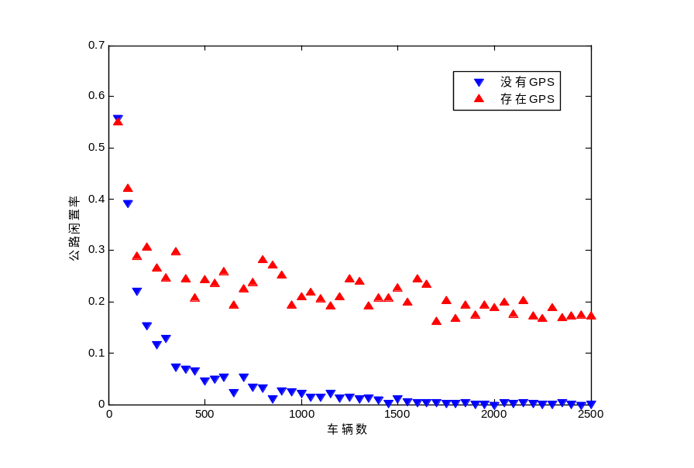
图 5：，公路空置率随的变化
4.3.3 模型参数分析
本文仅仅选取一个有代表性的重要参数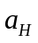进行讨论，此参数衡量了修建的高速环线上的运行速度。由于模型初始给定的一般线路上的相应参数为，因此我们在区间[0.5,2]上对进行讨论。我们选取网络规模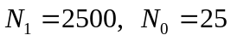。相应的模拟结果如下图所示。当时，等价于我们前文中设定的模型参数，显然此条件下的模拟结果和前文中结果一致。不断增加，意味着此时的高速环线本身相对于普通线路的优势逐渐降低。模拟结果显示，随着不断增加，整个网络的运行效率在逐渐下降；另外可以看出没有GPS和存在GPS两种情况下的效率下降速度几乎相同。换一个角度观察，我们发现当没有GPS时的平均效率远远低于存在GPS的情况下的平均效率。这一事实说明在当前设定的网络状态下，修建高速环线对网络的改善效果远不如广泛使用GPS带来的改善效果。
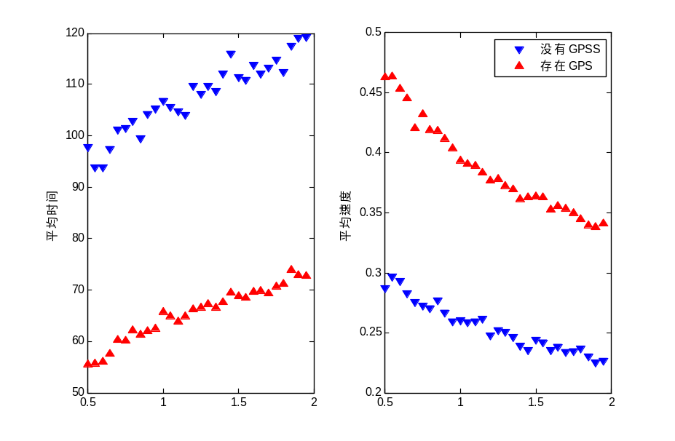
图 6：参数对网络运行效率的影响
4.3.4 结论分析
通过以上的多主体模型，我们知道如果当前的交通网络满足一定条件后广泛使用GPS导航系统确实能够显著缓解整个交通网络的拥挤程度。具体到北京市的交通情况，需要根据实际测算的交通网络规模，车辆数量，以及道路好坏情况进行估计。一个基本的结论是，如果当前网络中的车辆总数与整个网络的规模相比较小的时候，使用GPS会适得其反。我们构建的模型的一个重要特点是能够再现经典的Braess悖论，如图7右图。在特定的参数条件下，如果扩建网络反而会降低整个交通网络的运行效率。因此，只要根据实际情况合理估计参数，我们提出的多主体模型可以检验现有交通网络中的某些堵塞拥挤情况是否来源于Braess悖论。
与此同时，当网络中的车辆总数超过测算阈值时，引入GPS能够在较大程度上缓解整个网络的交通状况。进一步，我们还发现引入GPS在提高整个网络运行效率的同时，更加节约成本。

  - 模型的优缺点及推广
诸如Braess悖论这种添加“障碍 ”反而“疏通渠道 ”的实例在交通管理中也常见,如春运高峰时组织人员不得不带乘客绕广场行走,形式上加大了距离,实际上缩短了上车时间。交通管理部门还发现,车门前有水坑或石头的车辆或车厢在拥挤的环境下反倒秩序略好些,乘车速度快。这些都是Braess悖论及其对偶形式在现实生活中的真实反应。
但是不能忽视的是Braess悖论及其对偶形式存在一个严格的假设前提:博弈方在选择路径前完全了解网络信息。这在实际中是不可能实现的。本研究中仍有许多值得进一步研究的问题,比如对Braess悖论产生条件的探讨，路网参数对路网性能的影响,对大规模复杂路网Braess悖论的分析方法等。
最短路径算法是针对求解数学模型的K最优解而设计的，它保持了无约束动态最短路算法的优良设计风格，继承和发展了该算法的技术和准确、完备、可靠、高效的特点。考虑到约束条件的限制，算法在求解过程中不断对其进行检验，以便及时发现和删除不符合要求的节点，确保最优解的正确性，还能有效削减运算量和计算机内存占用，提高运算效率。算法优先安排对约束函数向量的计算和对约束条件的检验，并将二者有机地融为一体。这将有助于减少计算量，进一步提高算法的运算效率。
Dijkstra最短路径算法在求解过程中须对目标函数向量的大小进行比较。向量的比较方法有多种，其具体形式的设定具有很大的活动空间。由于目标函数向量比较方式的选取将直接影响路径寻优的结果，因此，其选取应视用户的要求而定，以便更好地服务于用户，充分体现“顾客至上”的商业准则；此外，它将有助于激发用户积极地参与路径寻优的全过程，使用户的个性化需求得到更为充分的表达，进一步消除用户行为的趋同性和Braess悖论发生的可能性。对Braess悖论的有效解决还有赖于进一步发展和完善计算机、通讯、GPS和交通状况实时预测等相关技术。总体概括如下：
优点：巧妙运用了博弈论和对称原理两个模型简化技巧，使得问题简单化；原创性很强，文章中的大部分模型都是自行推导建立的；建立的规划模型能与实际问题的求解紧密联系；模型的计算采用专业的数学软件，可信度较高；模型的适应度良好，从而大大拓广了模型的适用范围.
缺点：但是，我们的模型太过于简单化，在处理问题时，太过于理想。譬如，问题一的两个模型都考虑到司机的情绪，心理等因素。而且，司机也更本不知道路况，更不用说会去可以寻找平衡点。
改进方向：所以我们如果在模型二里加入随即用户分析法(SUE)，就会更切实际一些。而问题二中，如果我们加入系统优化法(SO)，也将会使模型变得更有实际意义。 而随即用户分析法与系统优化法可参照本文的定义部分。
6 参考文献
- 姚婷, 刘亮.Braess悖论及其对偶形式的博弈论分析[J].长沙交通学院报,Vol.23:56-58,2007.
Yao Ting, Liu Liang. Braess paradox and its dual form of Game Theory [J]. Changsha Communications University newspaper, Vol.23 :56-58, 2007.
- 傅白白, 刘法胜.管理中的Nash平衡与Braess悖论现象 [J].运筹与管理 ,2004,13 1 :150-155.
Fu vain, Liu-sing. Management of the Nash equilibrium and the Braess paradox phenomenon [J]. Operations Research and Management, 2004,13 1: 150 - 155.
- 谢识予.经济博弈论.第二版 [M ].上海:复旦大学出版社. 2002: 105 - 140.
Xie Shi- yu. Economic game theory. Second Edition [M]. Shanghai: Fudan University Press. 2002: 105 - 140.
- 苏永云, 晏克非, 黄翔, 等. 车辆导航系统的动态最优路径搜索方法研究[J].系统工程, 2000, 18 4 : 32-37.
SU Yong-yun, Ke-Fei, Huang Xiang, et al. Vehicle navigation system, dynamic optimal path search approach [J]. Systems Engineering, 2000, 184: 32-37.
- 晏克非, 苏永云, 黄翔, 等. 车辆导航系统基于GIS的动态K最短路递推解法[J]. 西安公路交通大学学报, 2001, 21 1 : 64-67.
Ke-Fei, SU Yong-yun, Huang Xiang, et al. Vehicle navigation system based on GIS recursive dynamic K shortest path method [J]. Xi'an Highway University, 2001, 211: 64-67.
- 张国强, 晏克非.车辆动态导航中Braess悖论的解决方法[J]. 西安公路交通大学学报,2001,Vol.21:30-32.
Zhang Guoqiang, Berths. Braess paradox in vehicle dynamic navigation solution [J]. Xi'an Highway University, 2001, Vol.21 :30-32.
7 附录
附录一：
北京二环路的Google Map路况图
周一早8点路况图：
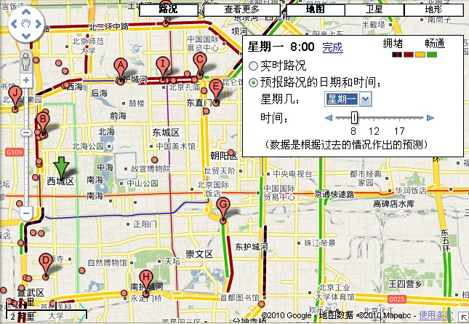
周一12点路况图：
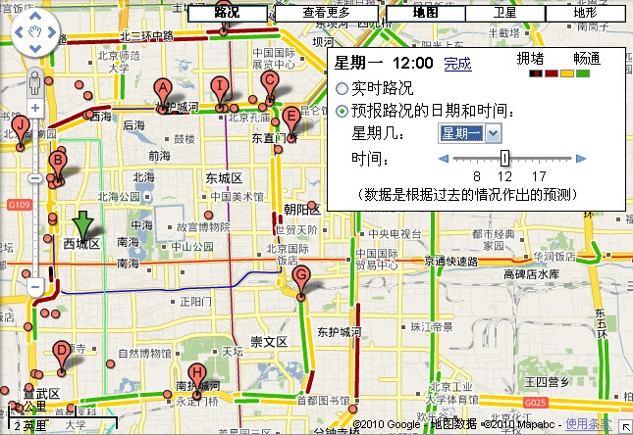

周一17点路况图：
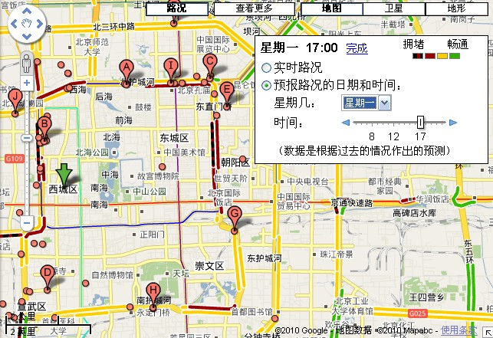
北京二环路区域路网：
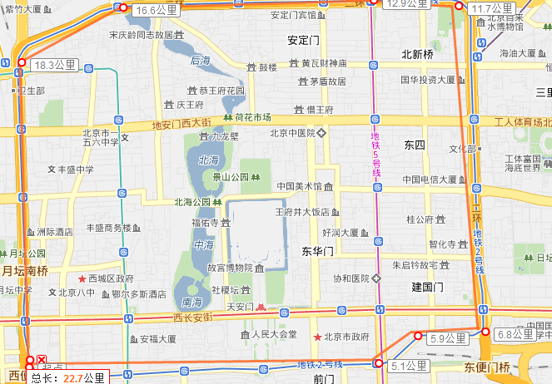

北京市二环路地图，图中用蓝色线条标注了二环路的位置
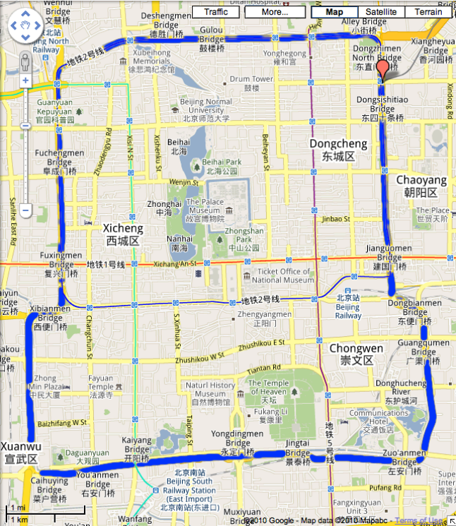
附录二：
Dijkstra算法的MATLAB程序：

function [p,v]=dijkstra(map,u1,u2)
[m,n]=size(map);
mx=max(max(map(:,1:2)));
l=10000*ones(mx,mx);
for i=1:m
l(map(i,1),map(i,2))=map(i,3);
l(map(i,2),map(i,1))=map(i,3);
end;
[p,v]=dijk(l,u1,u2);
p=p(p~=0);
close;
set(gcf,'numbertitle','off');
set(gcf,'name','Dijkstra');
set(gca,'visible','off');
axis square;
hold on;
b=linspace(0,2*pi,mx+1);
b1=10*sin(b);
b2=10*cos(b);
plot(b1,b2,'ko');
hh=char(49:48+mx);
for i=1:mx
text(b1(i)+0。5,b2(i),hh(i));
end;
for j=1:m
for i=1:2
c1(i)=b1(map(j,i));
c2(i)=b2(map(j,i));
end;
plot(c1,c2,':');
end;
kk=length(p);
k=0;
for i=1:kk
if(p(1,i)~=0)
k=k+1;
end;
end;
for i=1:k
d1(i)=b1(p(1,i));
d2(i)=b2(p(1,i));
h=plot(d1,d2,'r');
end;
set(h,'linewidth',2);
legend(h,'粗线表示最短路');
hold off

